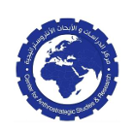

واشنطن تعيد تعريف حزب الله: من حزب لبناني إلى ذراع إيرانية

الدلالات القانونية والأهداف السياسية والمفاعيل الاستراتيجية

إعداد العميد الركن نضال زهوي
مدير مركز الدراسات الأنترستراتيجية
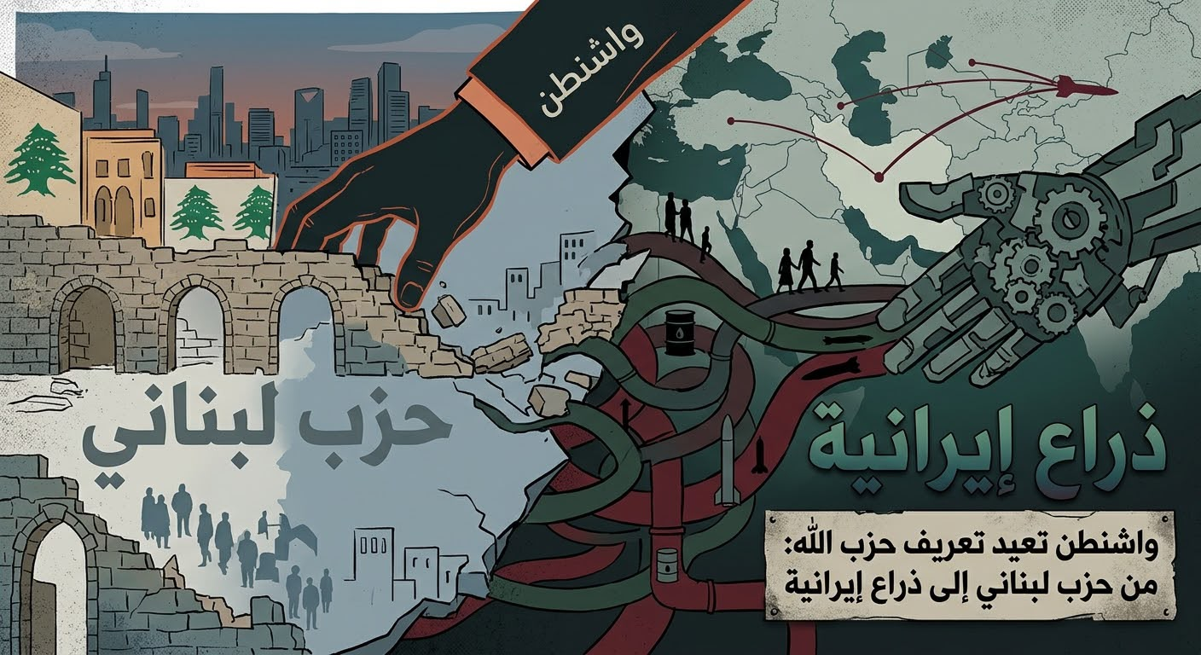

مقدمة
لم يكن الإعلان الأميركي الأخير بشأن حزب الله مجرد تجديد للموقف التقليدي لواشنطن من الحزب، ولا مجرد خطوة إضافية في سياسة العقوبات التي تتبعها الولايات المتحدة منذ سنوات. فالجديد في هذا الإعلان يكمن في إعادة صياغة موقع حزب الله في الرؤية الأميركية، من تنظيم لبناني مسلح يتلقى الدعم من إيران، إلى تنظيم تعتبره واشنطن جزءاً من منظومة إيرانية، ويتلقى التوجيه من الحرس الثوري–فيلق القدس.
وتكتسب هذه الصياغة أهميتها من توقيتها ومن السياق الذي جاءت فيه. فقد تزامنت مع تصعيد الضغوط الأميركية على شبكات الحزب المالية، ومع استمرار المسار الرامي إلى نزع سلاحه، وربط الانسحاب الإسرائيلي من الأراضي اللبنانية بإنهاء قدرته العسكرية. كما تأتي في مرحلة تشهد إعادة صياغة واسعة للعلاقة بين الولايات المتحدة وإيران وشبكة حلفائها الإقليميين.
وقد أكدت وزارة الخزانة الأميركية في إجراءات 20 آب/أغسطس 2026 أن الحزب يعمل بتوجيه إيراني، وأعلنت عقوبات تستهدف شبكات مالية وأفراداً متهمين بتحويل الأموال لمصلحته. وهذا يمثل تطوراً نوعياً في طريقة تقديم القضية سياسياً وقانونياً في واشنطن.
ومن هنا تبرز مجموعة من الأسئلة: ماذا يعني هذا التوصيف قانونياً؟ لماذا اختارت واشنطن تثبيته في هذه المرحلة؟ وهل تستهدف الولايات المتحدة حزب الله وحده، أم أنها تؤسس من خلاله لإعادة تعريف العلاقة بين الدولة اللبنانية وإيران؟ وما هي المفاعيل المحتملة على لبنان؟
أولاً: من «حزب لبناني مدعوم من إيران» إلى «وكيل إيراني»
اعتادت الولايات المتحدة في توصيفاتها السابقة استخدام عبارات من قبيل «حزب الله اللبناني المدعوم من إيران»، مع التأكيد في الوقت نفسه على علاقته الوثيقة بالحرس الثوري وفيلق القدس. وفي الإجراءات الأميركية السابقة كان التركيز الأساسي ينصب على تصنيف الحزب منظمة إرهابية واستهداف مصادر تمويله. وقد استمر هذا المسار منذ إدراجه على قائمة المنظمات الإرهابية الأجنبية عام 1997 وتصنيفه لاحقاً ضمن أطر العقوبات الأميركية الخاصة بالإرهاب.
أما التطور الحالي فيكمن في التشديد على علاقة التبعية والقيادة, فعبارة «حزب لبناني مدعوم من إيران» تفترض وجود تنظيم لبناني مستقل يتلقى دعماً خارجياً؛ بينما توصيفه باعتباره «وكيلًا إيرانياً» ينقل مركز الثقل من مسألة الدعم إلى مسألة الارتباط البنيوي والقرار السياسي والعسكري.
وبذلك تحاول واشنطن تثبيت معادلة جديدة مفادها أن التعامل مع حزب الله لا ينبغي أن يُنظر إليه باعتباره شأناً لبنانياً داخلياً فحسب، بل باعتباره جزءاً من شبكة النفوذ الإيراني الإقليمي.
ثانياً: الدلالة القانونية للتوصيف الأميركي
من الضروري هنا التمييز بين مستويين.
فالإعلان الأميركي لا يلغي الصفة اللبنانية للحزب في النظام القانوني اللبناني، ولا تملك الولايات المتحدة صلاحية تحديد مَن هو الحزب اللبناني أو نزع صفته السياسية وفق القانون اللبناني, لكن التوصيف الأميركي له آثار قانونية مباشرة داخل النظام القانوني الأميركي.
فالولايات المتحدة تستطيع، استناداً إلى تشريعاتها الخاصة بالإرهاب والعقوبات، تجميد الأصول، ومنع المعاملات المالية، ومعاقبة الأشخاص والكيانات التي تقدم دعماً للحزب، وفرض قيود على المؤسسات الواقعة ضمن نطاق الاختصاص الأميركي.
وهذا هو المسار الذي تتبعه وزارة الخزانة بالفعل، إذ تستهدف شبكات مالية للحزب داخل لبنان وخارجه، وتلاحق الأشخاص والكيانات التي تساعد في نقل الأموال أو غسلها أو توليد الإيرادات لمصلحته.
لكن الأهم سياسياً أن التوصيف الجديد يوفر سنداً خطابياً وقانونياً أوسع لواشنطن في التعامل مع الحزب باعتباره جزءاً من منظومة أجنبية، وليس مجرد طرف لبناني له علاقات خارجية.
ثالثاً: لماذا تؤسس واشنطن لهذا الإعلان الآن؟
يبدو أن التوقيت ليس منفصلاً عن مسار أوسع, فالولايات المتحدة تعمل منذ أشهر على الضغط باتجاه نزع سلاح حزب الله، وقد استهدفت في أيار وحزيران 2026 شخصيات لبنانية متهمة بعرقلة عملية نزع السلاح أو تمكين نفوذ الحزب داخل مؤسسات الدولة اللبنانية.
وفي المقابل، ارتبط مسار الانسحاب الإسرائيلي من جنوب لبنان بمسألة نزع سلاح الحزب، فيما يجري بحث آليات للتحقق من تنفيذ عملية نزع السلاح, وعليه، فإن إعادة تعريف حزب الله تبدو جزءاً من تهيئة البيئة السياسية والقانونية للمرحلة المقبلة.
فالولايات المتحدة تريد نقل النقاش من السؤال:
هل يجوز نزع سلاح حزب لبناني؟ إلى سؤال مختلف: كيف يمكن لدولة ذات سيادة أن تقبل بوجود قوة عسكرية مستقلة مرتبطة بدولة أجنبية؟
وهذا التحول في صياغة السؤال له أهمية استراتيجية كبيرة.
رابعاً: نزع السلاح من قضية لبنانية إلى قضية سيادة دولية
تسعى واشنطن، من خلال هذا التوصيف، إلى جعل مسألة سلاح حزب الله مرتبطة بمفهوم احتكار الدولة للسلاح والسيادة الوطنية, فإذا كان الحزب تنظيماً لبنانياً مستقلاً، فإن قضية سلاحه تبقى في جانب منها قضية سياسية داخلية يمكن أن تخضع للتسويات اللبنانية.
أما إذا جرى تثبيته باعتباره جزءاً من منظومة إيرانية، فإن وجود قوة عسكرية مرتبطة بدولة أخرى يمكن أن يقدم باعتباره مشكلة تتعلق بالسيادة اللبنانية والأمن الإقليمي, وهذا يمنح الولايات المتحدة والكيان الإسرائيلي أساساً سياسياً أقوى للضغط على الحكومة اللبنانية والجيش اللبناني، وربط أي ترتيبات أمنية مستقبلية بمدى قدرة الدولة اللبنانية على إنهاء الازدواجية العسكرية.
خامساً: المفاعيل على لبنان
يمكن أن تظهر مفاعيل هذا التطور على ثلاثة مستويات.
أولاً، المستوى السياسي:
سيعزز التوصيف الأميركي موقف القوى اللبنانية المطالبة بحصر السلاح بيد الدولة، وسيزيد الضغط على الحكومة اللبنانية لاتخاذ خطوات عملية في هذا الاتجاه.
ثانياً، المستوى المالي:
ستتوسع احتمالات استهداف الشبكات الاقتصادية والمالية المرتبطة بالحزب، خصوصاً أن وزارة الخزانة الأميركية تعمل بالفعل على ملاحقة مصادر تمويله داخل لبنان وخارجه.
ثالثاً، المستوى الأمني:
قد يصبح الجيش اللبناني والمؤسسات الأمنية الرسمية أكثر تعرضاً للضغط الدولي لإثبات قدرتها على بسط سلطة الدولة، بما يجعل مستقبل السلاح غير الشرعي جزءاً من تقييم الدعم الدولي للبنان.
سادساً: المفاعيل على الصراع مع إيران
الأخطر استراتيجياً أن واشنطن لا تبدو وكأنها تنظر إلى حزب الله بمعزل عن الصراع مع إيران.
فإذا تم تثبيت الحزب باعتباره جزءاً من منظومة الحرس الثوري وفيلق القدس، فإن أي مواجهة مستقبلية معه يمكن أن تُقدَّم على أنها جزء من مواجهة أوسع مع شبكة النفوذ الإيرانية.
وهنا يمكن أن تنتقل المعادلة من: الكيان الإسرائيلي – حزب الله
إلى: الولايات المتحدة والإسرائيلي – إيران وشبكة حلفائها الإقليميين.
وهذا التحول يوسع هامش الحركة السياسية والأمنية أمام واشنطن وتل أبيب، لكنه في الوقت نفسه يرفع مستوى المخاطر على لبنان، لأن الساحة اللبنانية تصبح أكثر ارتباطاً بالصراع الإقليمي.
سابعاً: الهدف الأبعد
إذا قرأنا الإعلان ضمن سلسلة الإجراءات الأميركية خلال عام 2026، يمكن الاستنتاج أن الهدف لا يقتصر على تجفيف الموارد المالية لحزب الله.
فالولايات المتحدة تعمل على إعادة بناء المعادلة الأمنية والسياسية اللبنانية على أساس أن الدولة اللبنانية هي الجهة الوحيدة التي ينبغي أن تمتلك السلاح والقرار العسكري.
ومن ثم فإن إعادة تعريف الحزب كجزء من المنظومة الإيرانية تؤدي وظيفة مزدوجة:
من جهة، تبرر استمرار العقوبات والضغوط المالية.
ومن جهة أخرى، توفر أساساً سياسياً للقول إن إنهاء سلاح الحزب ليس استهدافاً لمكوّن لبناني، وإنما إجراء لاستعادة احتكار الدولة لقرار الحرب والسلم.

ثامنا: المفاعيل العكسية المحتملة
قد ينتج عن إعادة تعريف حزب الله أميركياً باعتباره جزءاً من المنظومة الإيرانية نتائج عكسية على الأهداف التي تسعى واشنطن إلى تحقيقها. فبدلاً من دفع الحزب نحو مزيد من الانفصال عن إيران، قد يؤدي الضغط إلى تعزيز تماسكه الداخلي وتعميق ارتباطه بطهران، كما قد يمنحه مادة سياسية للقول إن المعركة لم تعد حول سلاحه ودور الدولة، وإنما حول مواجهة مشروع أميركي يستهدف مكوّناً لبنانياً وعلاقاته الإقليمية. ومن شأن ذلك أن يحوّل قضية نزع السلاح من مسألة سيادية لبنانية إلى جزء من الصراع الأميركي–الإيراني، ويضع الدولة اللبنانية أمام معادلة صعبة بين الضغوط الخارجية والرفض الداخلي.
وفي المقابل، فإن الإفراط في توظيف التوصيف الأميركي قد يؤدي إلى تعقيد عملية إعادة بناء التوازن الداخلي. فإذا فُهم الإعلان على أنه يستهدف البيئة السياسية والاجتماعية للحزب، وليس بنيته العسكرية والمالية فقط، فقد يؤدي إلى تعميق الانقسام الطائفي وتوسيع هامش المواجهة، وربما يدفع الحزب إلى اعتماد أنماط أكثر سرية ولا مركزية في العمل السياسي والأمني والمالي. ومن هنا فإن نجاح السياسة الأميركية لا يتوقف على قدرتها على إضعاف الحزب، بل على قدرتها على منع الضغوط من إنتاج رد فعل معاكس يعزز تماسكه ويضعف قدرة الدولة اللبنانية على الحوار مع الحزب فكيف بها أن تكون قادرة على إدارة عملية حصر السلاح.
الخلاصة ــ
إن أهمية الإعلان الأميركي لا تكمن في أن واشنطن صنفت حزب الله منظمة إرهابية، فهذا التصنيف قائم منذ عقود، وإنما في محاولة تثبيت توصيف جديد لطبيعة الحزب وعلاقته بإيران، بما يسمح بالتعامل معه باعتباره جزءاً من منظومة إيرانية عابرة للحدود، وليس مجرد حزب لبناني يتلقى دعماً من دولة خارجية.
ويمنح هذا التوصيف واشنطن أدوات أوسع لملاحقة شبكات الحزب المالية والسياسية، كما يوفر أساساً سياسياً للضغط باتجاه حصر السلاح بيد الدولة اللبنانية، وإعادة صياغة المعادلة الأمنية في لبنان. إلا أن هذه السياسة تحمل في الوقت نفسه مخاطر عكسية؛ إذ قد تؤدي إلى تعزيز تماسك الحزب وارتباطه بإيران، وتحويل قضية نزع السلاح من مسألة لبنانية تتصل بالسيادة واحتكار الدولة للقوة إلى مواجهة إقليمية بين الولايات المتحدة وإيران، فضلاً عن احتمال تعميق الانقسام الداخلي إذا اعتُبر التوصيف الأميركي استهدافاً لبيئة سياسية واجتماعية بأكملها.
وعليه، فإن التحدي الحقيقي أمام واشنطن لا يتمثل فقط في إضعاف حزب الله، وإنما في تحقيق ذلك من دون إضعاف الدولة اللبنانية نفسها. فنجاح أي استراتيجية لنزع السلاح يتطلب أن تظهر العملية بوصفها استعادة لسيادة الدولة وقرارها الوطني، لا بوصفها نتيجة لإملاءات خارجية. ومن هنا، قد يكون إعلان 20 آب/أغسطس 2026 بداية لمسار أوسع لإعادة تعريف العلاقة بين الدولة اللبنانية وحزب الله وإيران، لكن نتائج هذا المسار ستتوقف على قدرة الأطراف المعنية على منع الضغوط من إنتاج رد فعل عكسي يعيد إنتاج الأزمة بدلاً من حلها.

صيدا في 20 أب 2026
العميد الركن نضال زهوي مدير مركز الدراسات الأنترستراتيجية

